Экологический урок – праздник по теме:
«Земля - наш общий дом»

Подготовила учитель МБОУ СОШ №2 Назаренко Л.Н.

Цель: научить детей общению с природой;
воспитывать любовь к природе, желание беречь и охранять её;
развивать экологическое мышление учащихся.

Задачи: показать красоту окружающей природы, пробудить чувство
прекрасного при её восприятии, формировать бережное и
ответственное отношение к природным богатствам.

Оформление: плакаты, фотографии, рисунки детей, выставка книг
на экологическую тему; 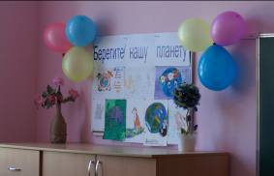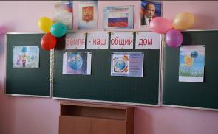 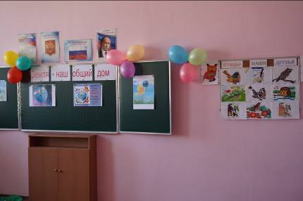

Оборудование: компьютер, проектор,экран; карточки с экологическими
знаками, с загадками; запись «Голоса птиц».

Действующие лица: хозяйка леса, дятел, лягушонок, сорока; цветы (одуванчик, фиалка, мак, гвоздика, роза, незабудка, ромашки, колокольчик, василёк); насекомые (муравей, мотылёк, жук, бабочка, стрекоза).

Учитель:
(обращается ко всем сидящим в зале)
- Экология стала проблемой нашего общества.
Многие виды деятельности людей коренным образом меняют лик Земли, а тем самым и условия жизни для зверей, птиц, растений. Человеку стоит задуматься: что будет дальше?
Ведь Земля - наш дом, нам здесь жить, пить эту воду, дышать этим воздухом. Всё на этой земле должно быть нам родное: и маленький ручеёк, и кудрявая берёзка у дороги! А вокруг столько равнодушия, жестокости, пренебрежения к природе! Ребята, вы должны понять, что леса, реки, луга оказались на краю гибели. Взрослых экологических проблем вам не решить. Но кое-что вы сможете сделать. Посадить деревья, ухаживать за рощей, подкармливать птиц и зверей зимой, взять под охрану муравейник, полянку...

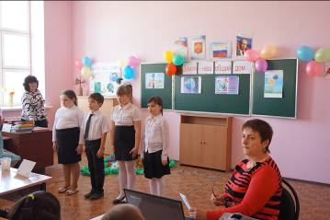

Ученики:
1. Есть просто храм,
Есть храм науки.
А есть ещё природы храм-
С лесами, тянущими руки
Навстречу солнцу и ветрам.
Он свят в любое время суток
Открыт для нас в жару и стынь,
Входи сюда, будь сердцем чуток,
Не оскверняй её святынь.

2. Утром солнышко встаёт,
Всех на улицу зовёт:
Выхожу из дома я,
Здравствуй, улица моя!
Я пою и в вышине
Подпевают птицы мне.
Травы шепчут мне в пути:
Ты скорей, дружок, расти.
Отвечаю травам я,
Отвечаю ветрам я,
Отвечаю солнцу я,-
Здравствуй, Родина моя!
З. Кажется, что ещё совсем недавно бушевала метель и трещали морозы.
Сейчас на улице тепло. Растаял снег, набухли почки на ветках и вот-вот появятся первые нежные клейкие листочки. Ярко светит солнце. Скоро наступит долгожданное лето.
Всех на праздник мы зовём
Мы зовём, мы зовём,
Потанцуем и споём,
Песенку споём.
В синеву, в синеву
Песенка лети
Веселей, веселей.
Солнышко свети.

Под музыку выходит хозяйка леса.
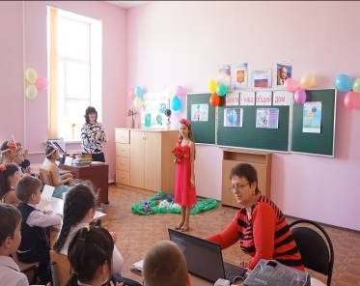
Хозяйка леса: Здравствуйте ребята.
Я хозяйка всего лесного царства. Я обладаю волшебной силой и могу сегодня перенести вас ненадолго из весны в лето.
Очень добрым, очень светлым
Золотистым ясным днём
Мы поедем в гости к лету,
В гости к солнышку пойдём.
3емляникой и цветами
Встретят нас и лес и луг,
Наши песни вместе с нами
Будут птицы петь вокруг.
Что такое лето?
Это много света.
Это поле, это лес.
Это тысячи чудес!
Это в небе облака
Это быстрая река
Это яркие цвета.
Это в мире сто дорог
Для ребячьих ног.

Звучит пение птиц, и хозяйка леса подходит к поляне цветов.
-А вот и самое красивое место в моих владениях – цветочная поляна. Посмотрите, сколько здесь разных цветов.( цветы разложены на поляне)
Цветы ребята тоже наши друзья, так давайте же пригласим их на
наш праздник, пусть веселятся вместе с нами. Входите, пожалуйста,
гости дорогие!
Расскажите нам о себе.

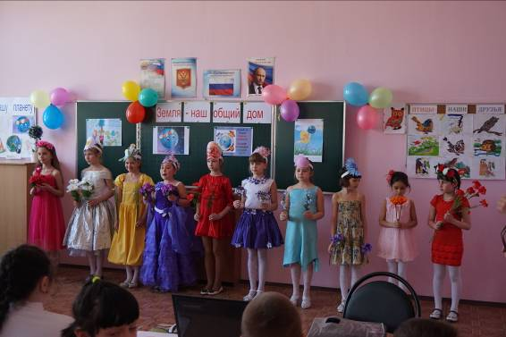

Все: Мы - цветы, и наша доля-
Расти, цвести в окружении поля
Все подробности о нас
Мы расскажем вам сейчас.

Одуванчик: Я одуванчик,
Когда идёшь тропинкою,
Куда ни глянь в полях
Белеют чудо - шарики
На тонких стебельках
Сквозные, серебристые
Они, как пух легки
Стоят и чуть качаются
От ветерка с реки.

Ночная фиалка: В Местах сыроватых,
Где бродят туманы,
Где в травах опушек росинки блестят;
Ты в сумерках запах услышишь
медвяный
Ночная фиалка струит аромат.
В Бразилии где-то цветут орхидеи-
Большие, как бабочка, чудо цветы.
Но северный цветик нам ближе,
роднее,
Хоть пышной ты в нём не найдёшь красоты.

Мак: Это чудо заметил бы всякий
Степь синеет всё шире, а там-
Разбежались пунцовые маки
По дымящимся в зное холмам.
Разбежались в таком изобилье
Так порхают, сухи и легки,
Точно это все бабочки крылья,
А не маков красных лепестки.

Незабудка: Их видимо-невидимо,
Не сосчитать их!
И кто их только выдумал-
Белесых, голубых.
Должно быть, оторвали
От неба лоскуток,
Чуть-чуть поколдовали
И сделали цветок!

Ромашки: Знакомые с детства, родные
ромашки.
Мы рвём на лужайке у тихой реки.
Как белые звёзды, средь
розовой кашки
Они развернули свои лепестки.
Вся в белое наша поляна одета
Качает цветы ветерок на бегу.
Ромашка! Ромашка! Я знойного лета
Без вас и представить себе не могу.

Колокольчик: Колокольчик! Колокольчик!
На лугу со всех сторон.
Лёгкий, лёгкий, тонкий, тонкий,
Будто серебристый звон.
Колокольчик! Колокольчик!
Неужели это ты?
И так звенишь, и так трепещешь
Так, где травы и цветы.

Роза: Прекрасная красавица
Боится лишь мороза
В букете всем нам нравится?
Какой цветочек? Роза.

Василёк: Я василёк, мне часто так говорят:
«Ты красив в венке душистом
А никогда не пахнешь сам.
Свежим венчиком лучистым
Часто нравишься ты нам,
Твой глазок на ножке твёрдой
Затерялся в колосках.
Всё же ты, красавец гордый
Гость не нужный на полях.
В дни, когда пылает лето
Годен я лишь для букета
И нарядного венка.

Гвоздика: Резвится в поле тихом
Цветочный карнавал
Я пёстрая гвоздика
И к вам хочу на бал.

Танец цветов. ( Под музыку « Не рвите цветы)

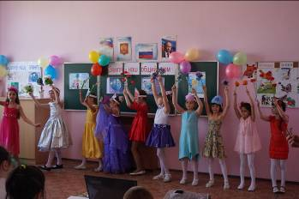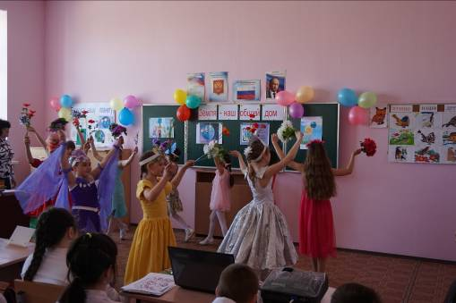
1 ученик. На земле исчезают цветы,
С каждым годом заметнее это.
Меньше радости и красоты
Оставляет нам каждое лето.
Откровенье цветов луговых
Нами понято было едва ли.
Беззаботно топтали мы их
И безумно, безжалостно рвали.
В нас молчала безумное «Стой!»
Нам казалось всё мало, всё мало.
А потом в толчее городской
Мя охапки тащили устало
И не видели, как из-под ног
Молчаливо, дыша еле-еле,
Обречённо глядел василёк,
Безнадёжно гвоздики глядели...
2 ученик. С целым миром спорить я готов,
Я готов поклясться головою
В том, что есть глаза у всех цветов
И они глядят на нас с тобою.
В час раздумий наших и тревог,
В горький час беды и неудачи
Видел я: цветы, как люди, плачут
И росу роняют на песок.

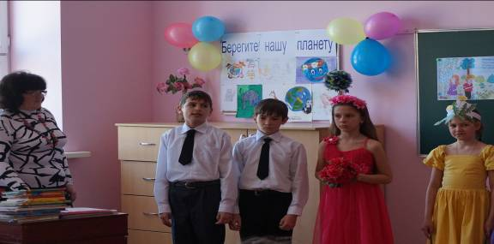

Тук-тук-тук. Выходит дятел.

-«Добрый день» иль «Добрый вечер»!
Всем друзьям сказать хочу
И порадоваться встрече.
Это правда, не шучу!
Как вы поняли сейчас,
Будем мы вести рассказ
О птицах и скворечниках,
О гнёздах и о птенчиках,
Слушать будем пенье птиц.
Соловей у нас - артист!

(Звучит фонограмма с записью пения птиц.)

-Пусть птицы нам поют без нот.
Пускай поют без слов,
Я знаю всё, о чём поёт щегол и реполов.
Поют на ветке соловей, малиновка и дрозд:
«Ты гнёзда разорять не смей.
Не трогай птичьих гнёзд!
Ты в наши гнёзда не смотри.
Не становись на пни.
Яиц из гнёзд ты не бери-
Зачем тебе они?»
Через неделю или две
Зайди послушать в сад
Птенцы, что вывелись.
В листве тихонечко пищат.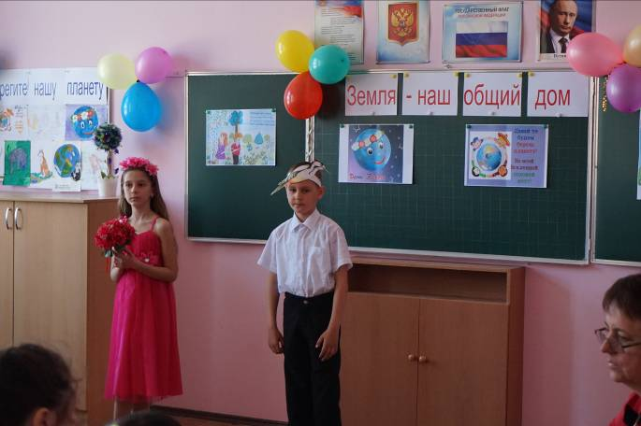

Хозяйка леса: Ребята, на наш праздник пожаловала ещё одна лесная жительница. Кто она?
Угадайте сами.
-Эта хищница болтлива, воровата, суетлива. Стрекотунья, белобока, а зовут её сорока.

Сорока: Я птица - белобока. Зовут меня сорока.
Я по лесу летаю, загадки собираю.
Вы поверьте мне, друзья,
Много их ведь знаю я.
Проводится конкурс загадок.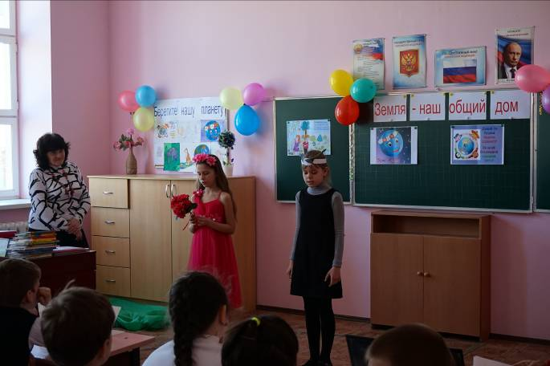
Сценка
Поляна «Бабочки»
Муравей обращается к мотыльку:
- Мотылёк как же так?
Целый день ты летал
И совсем не устал?
Расскажи, как ты живёшь?
Что ты ешь? Что ты пьёшь?
Где твой мир? Где твой дом?
Расскажи-ка обо всём.

Мотылёк: Я живу на лугах, и в садах, и в лесах
Я летаю весь день в голубых небесах.
Солнца ласковый свет озаряет мой
кров,
Мне еда и питьё - ароматы цветов.
Но живу я недолго - не более дня.
Будь же добрым со мною
И не трогай меня!

Бабочка: Да, ребята, живём мы очень мало,
А ведь мы полезны,
Мы опыляем растения.
Не ловите нас для забавы!

Муравей: И не позволяйте разорять
муравейники. Муравьи, населяющие один муравейник, уничтожают в течение года до одного миллиона вредных насекомых. Разоряя муравейники, вы разоряете дом друзей!

Стрекоза: Не убивайте и не ловите нас, стрекоз: мы защищаем вас от комаров.

Муравей: Какого жука я в лесу повстречал!
Он топал как бык, и рогами качал.
И очень серьёзным и грозным он был-
Я даже дорогу ему уступил.
Мне имя его неизвестно пока,
Но я не забуду лесного жука.

Жук: И мы нужны природе. Божья коровка в большом количестве уничтожает тлю. Шмели опыляют растения.
Бабочка: И, конечно, тревожно.
Что порой мы безбожно
Не храним, что имеем,
Не щадим, не жалеем.
Ни за что не в ответе,
Словно самую малость
Нам на этой планете
Жить и править осталось.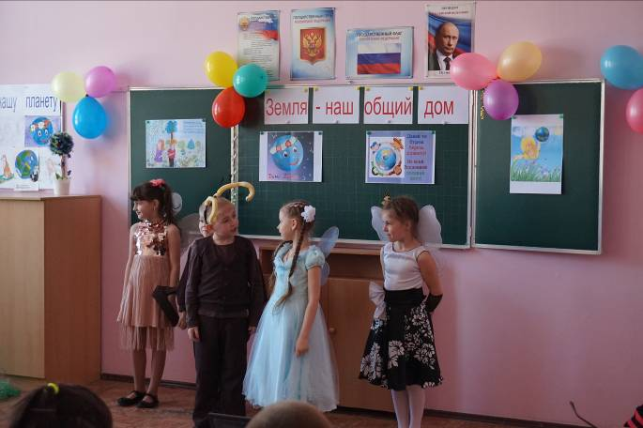

Бабочка берёт за руки всех насекомых, и они под музыку улетают с поляны.

1 уч.: Лес не только для нашей забавы,
Он - богатство нашей страны.
Все деревья в нём, ягоды, травы
Нам на пользу, друзья, взращены
Каждый куст берегите, ребята!
Где росток ты увидишь простой,
Может вырасти дуб в три обхвата,
Березняк иль малинник густой.

2 уч.: Птицы, рыбы и звери
В души людям смотрят.
Вы их жалейте, люди!
Не убивайте зря!
Ведь небо без птиц - не небо!
А море без рыб - не море!
А земля без зверей - не земля!

З уч.: Берегите землю. Берегите!
Жаворонка в голубом зените
Бабочку на листьях повилики
На проталинках солнечные блики,
На камнях играющего краба,
Над пустыней тень от баобаба.
Ястреба парящего над речным покоем,
Ласточку, мелькающую в жите.
Берегите землю! Берегите!

4 уч.: Природа, как израненная птица,
Кричит, просит нас о помощи.
Мы должны сохранить природные богатства
Для тех, кто будет жить на земле после нас.

.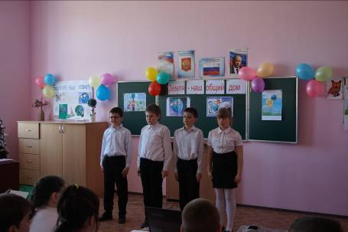

Под музыку выходит лягушонок.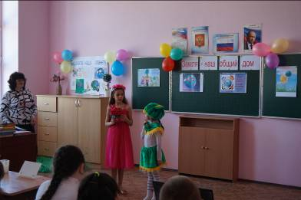
(Гуляет по лесу, радуется.)
-Ах, какая красота
Рад, что я пришёл сюда.
Я напелся, наплясался.
Долго праздник помнить буду,
Вас друзья не позабуду.

(Вдруг из-за кулис:
«Бом-бом-бом!)
Начинается погром.
Выезжаем на природу,
Сколько здесь в лесу народу!
Здесь костёр и там костёр
Банки, склянки, всякий сор!»

Хозяйка леса увидела лягушонка, который сидел около пенька и
грустил.
Хоз. леса: Что случилось, лягушонок? Лягушонок (вздыхает): «Тут
недавно были (начинает плакать) они......обижали».
Хоз. леса: Ребята, лягушонок так расстроился, что не может говорить. Очевидно, здесь были те, кто не бережёт природу. Но дорогой лягушонок, я уверенна, что наши ребята знают, как надо вести себя в лесу.
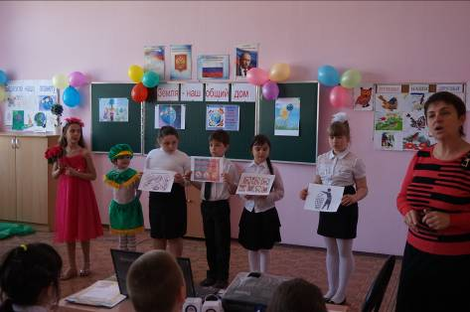

Дети выходят с экологическими знаками.
Говорят о каждом знаке.

Лягушонок: Как приятно, когда ребята знают и берегут природу: деревья, цветы, птиц, муравьев и нас лягушек. (Дети оставляют экологические знаки на сцене.)

Хоз. леса: (Обращается к ребятам в зале.)
-Ребята, помните эти знаки и будьте настоящими друзьями
природы.
Игра со зрителями «Если я приду в лесок»

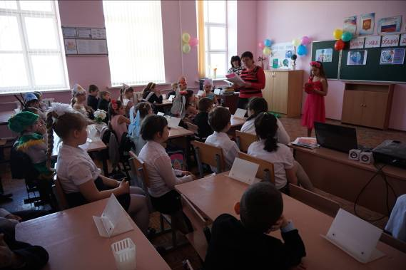

Песня «У дороги чибис» 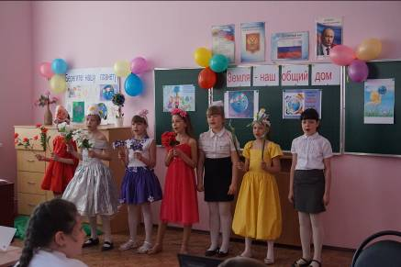
(Исполняет группа девочек.)

1. У природы живые краски,
Миллионы лучистых соцветий.
Для чего чудеса из сказки
Если в жизни их можно встретить!
2. Дерево, цветок, трава и птица
Не всегда умеют защититься
Если будут уничтожены они,
На планете мы останемся одни.
З. Нор звериных, птичьего гнезда
Разорять не будем никогда!
Пусть птенцам и маленьким зверятам
Хорошо живётся с нами рядом.
4. Природа гибнет и просит у нас защиты.

Многие растения и животные стали редкими. Они занесены в
Красную книгу.
Красной она называется потому, что красный цвет-сигнал
опасности.
5. Международную Красную книгу создали в 1966 году. Хранится она
в швейцарском городе Морже.
6. В 1974 году создана Красная книга и у нас в стране.
7. Охраняется Красной книгой,
Столько редких животных и птиц,
Чтобы выжил простop многоликий
Ради света грядущих зарниц.
8. Чтоб пустыни нагрянуть не смели,
Чтобы души не стали пусты,
Охраняются звери, охраняются змеи,
Охраняются даже цветы.
9. Если я сорву цветок,
Если ты сорвёшь цветок,
Если все: и я, и ты,
Если мы сорвём цветы,
Опустеют все поляны
И не будет красоты.
10. Если утки перестанут крякать,
А лягушки вдруг устанут квакать,
Петухи кричать «Ку-ка-ре-ку»
А кукушки плакать на суку.
Сразу мёртвой станет тишина
И не будет никому слышна.
11. И тревога за жизнь неустанна;
Гибнут звери, птицы, цветы.
И гибнут люди беспрестанно
Унося с собою часть красоты.
12. Так, скорее, над звёздною синью
Чтоб жизнь не покинула нас,
В эту книгу внесите
Человека всех наций и рас.

. 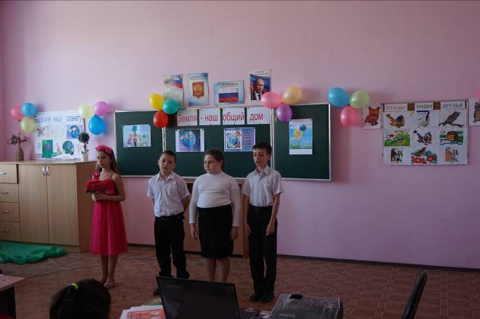

Хоз. леса: Посмотри, мой юный друг,
Что находится вокруг:
Дети по одному:
Небо светло голубое,
Солнце светит золотое,
Ветер листьями играет,
Тучка в небе проплывает,
Поле, речка и трава,
Горы, воздух и листва,
Птицы, звери и леса,
Гром, туманы и роса,
Человек и время года-
Это всё вокруг природа.
Всё, что нужно, год от года
Нам даёт сама природа.
И поэтому все мы
Жить не можем без воды,
Без растений и животных,
Без красивых гор высоких,
Без лесов, полей и рек
Жить не может человек.
Все: Так давайте сбережём
Наш земной природный дом!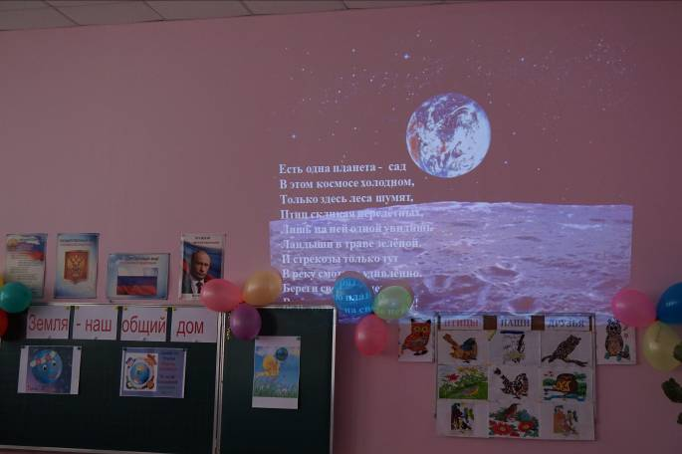

Презентация «Перекличка животных»

Учитель: Мы - хозяева природы, а она кладовая солнца со
всеми сокровищами жизни.
Рыбе нужна вода, птицам - воздух, животным - лес, степи, горы а
человеку нужна природа.
И охранять её - наша главная цель.
Земля такая маленькая!
Давайте её беречь!

1 уч.: Нас много ребята!
Везде где живём,
Деревья посадим,
Сады разведём!

2 уч.: Берегите эту Землю, эту воду
Даже малую былиночку любя,
Берегите всех зверей внутри природы,
Убивайте лишь зверей внутри себя!

Исполняется песня «Посадите деревце».
Исполнение танца.

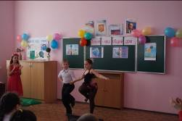

Вручение грамот победителям конкурса рисунков- листовок

